ВСЕРОССИЙСКАЯ ОЛИМПИАДА ШКОЛЬНИКОВ ПО ЛИТЕРАТУРЕ
2024-2025 УЧЕБНЫЙ ГОД
ШКОЛЬНЫЙ ЭТАП
7-8 КЛАСС

Уважаемый участник Олимпиады!
Вам предстоит выполнить задания Олимпиады. Время выполнения заданий – 120 минут.
Выполнение письменных заданий целесообразно организовать следующим образом:
- не спеша, внимательно прочитайте задания и критерии оценивания;
- обдумайте и сформулируйте Ваш ответ;
- не забывайте, что единственно правильного ответа нет – важнее, чтобы ответ соответствовал заданию и критериям, опирался на знание художественного текста, знание литературного материала и терминологии, а Ваша точка зрения была убедительной и аргументированной;
- после выполнения всех предложенных заданий обязательно проверьте себя.
Максимальная оценка за верно выполненные задания – 70 баллов.
Желаем Вам успехов!

ЗАДАНИЕ 1. ПОДСКАЗКИ ХУДОЖНИКУ
Перед Вами изображения афиш к любительским спектаклям по комедии Д.И. Фонвизина «Недоросль».
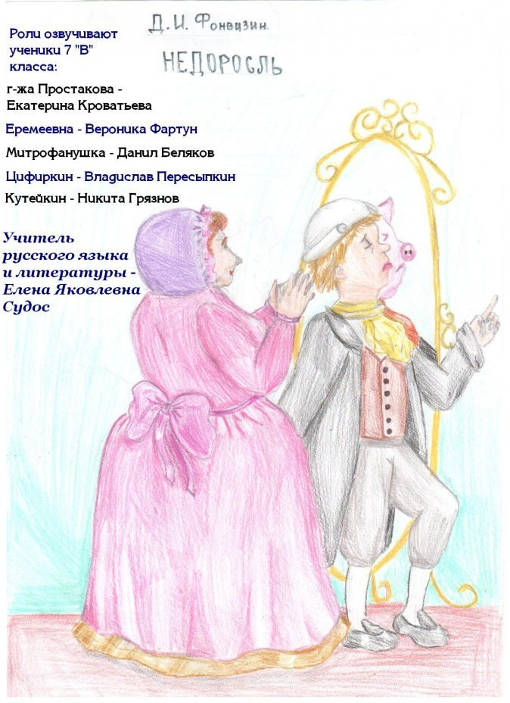  Рис.1 | 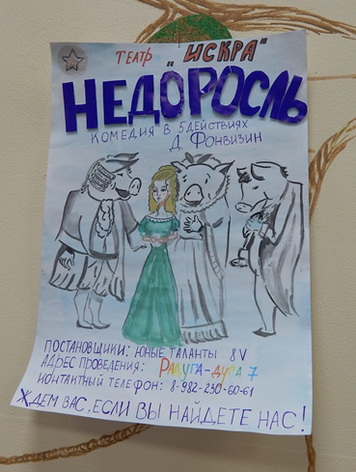  Рис.2
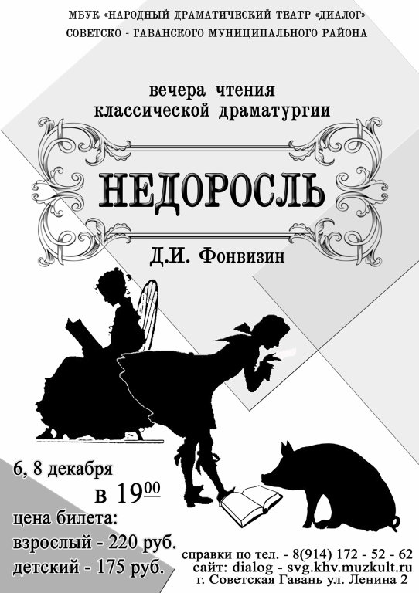Рис.3
Представьте себе, что Вы должны написать небольшое пояснение (инструкцию) для художников, которое помогло бы им нарисовать именно такие афиши (вы видите эти афиши уже готовыми).
Объясните художнику, что именно и почему он должен поместить на афишу (фигуры, фон, детали), как изображение должно быть связано с сюжетом произведения, его проблематикой, характерами героев, как отразятся в афише значимые подробности, элементы пространства комедии Д. И. Фонвизина.

Критерии оценивания выполненного задания 1:
- Точность и разнообразие описанных в инструкции для художника деталей, черт героев, особенностей конфликта, сюжетных ситуаций и элементов пространства – до 5 баллов за каждый рисунок.
- Характеристика визуальных особенностей афиши: композиция, цвет, «стиль» (характер) изображения – до 5 баллов за каждый рисунок.
- Логичность, связность, речевая грамотность текста – до 5 баллов.
- Общая грамотность текста (орфографическая, пунктуационная) – до 5 баллов.
Максимальный балл за задание 1– 50.

ЗАДАНИЕ 2. ОТЗЫВ
Напишите небольшой отзыв о том, какая из трех афиш кажется Вам наиболее удачной и почему.
Критерии оценивания выполненного задания 2
1) Аргументированный ответ на вопрос, соответствие жанру «отзыв», логичность и связность текста– до 15 баллов.
2) Качество речевого оформления, общая грамотность – до 5 баллов.
Максимальный балл за задание 2 – 20.
Итоговый максимальный балл за задания 1 и 2 – 70 баллов.

